VM i freeflight, Lost Hills, California, USA.
I alt 10 deltagere og supportere fant mulighet for å delta i årets VM i friflukt. Vi var 4 utøvere og 6 supportere denne gang. Anders Klemetsen F1A, Tor Bortne, Dag Larsen og undertegnede i F1B, og supportere Sverre Klemetsen og Johan Grønvik tilhørende Anders, og Kristian, Olaf og Liv Kari tilhørende Dag, mens Tove var min supporter.
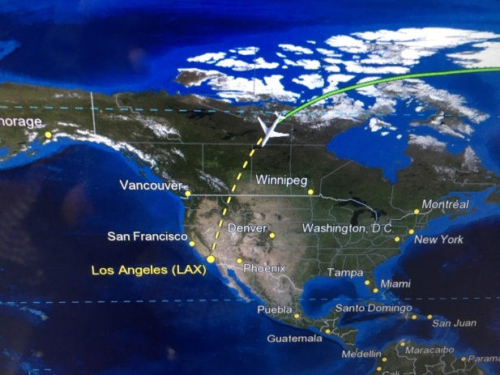 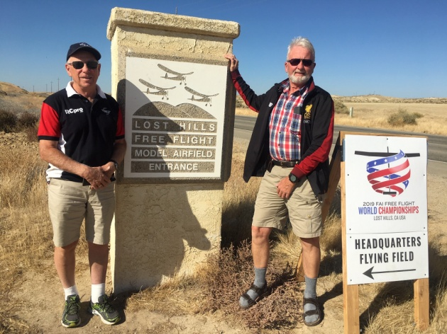
Vi ankom Los Angeles, alle unntagen Anders med følge, fredag 11.oktober. Og etter mye fram og tilbake vedrørende feil shuttelbus og feil bilbestilling, kom vi oss etter hvert ut og nordover i Los Angeles med våre to Doge mini suvèr. Men etter kun en halv times kjøring ble vi geleidet vekk fra Interstate 5 og vesteover, grunnet skogbrann med stor røkutvikling. Så en dårligere start er det vanskelig å få. Dette påførte oss 16km med kø som tok oss nærmere 4 timer å forsere. Så i stedet for å komme fram kl17:00 ble det kl 23:00.
Dag med følge endte opp med å leie seg inn på et hotell til neste dag.
Neste dag, startet vi med friskt mot og satte kursen mot Lost Hills, hvor vi hentet ut motorsykkelen fra containeren nær flyfeltet, og kom oss ut på feltet for å gjøre noen treningsstarter. Dessverre for Dag Larsen ble det også forviklinger om rombestilling på Motel 6 i Buttonwillow, ingen bestilling registrert. Men heldigvis hadde Motel 6 i Lost Hills ledige rom, da de antagelig hadde priset seg litt ut med tanke på å gjøre gode penger under VM, slik at Dag og følge fikk rom der, og som ligger mye nærmere flyfeltet.
Anders og følge landet i San Fransisco på lørdag og skulle bruke to dager ned til Buttonwillow, men også de hadde rom på et annet sted enn oss, så det ble litt logistikk å samle flokken til utflukter og middager.
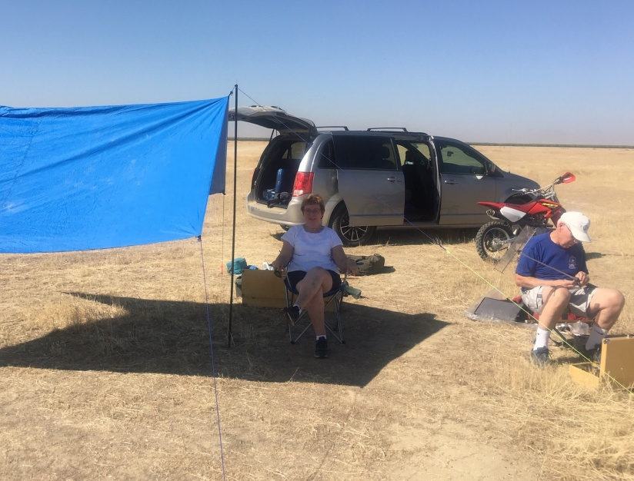 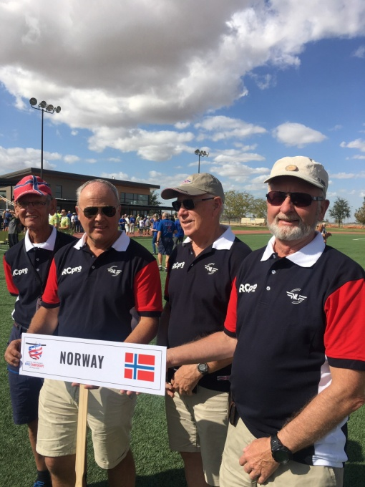
Sierra Cup startet for oss på lørdag, hvor Dag,Tor og jeg skulle delta. Vi kom oss greit i gang og fikk rigget utstyret i god tid før 1. runde.
Vi kom godt i gang selv med de 2 første rundene med 240 sek. maks. Dessverre i 4 runde misset Tor kun 6 sekunder, mens Dag og jeg makset ut og kom til flyoff.
Det er litt lotto hvordan lufta er i slike flyoffèr der man kun har 7 min. til rådighet, og det er lett å bli revet med når noen starter. Og svært mange startet tidlig i dårlig luft, det samme gjorde Dag og jeg og kom langt ned på resultatlista over de 41 som kom til flyoff. Vinneren ble George Batiuk i F1B.
På søndag ble det litt tid til trimming , hvor alle fikk trimmet inn sine modeller så godt som mulig. Jeg hadde problemer med mine motorer som jeg hadde lagt opp for kort, noe som resulterte i svært mange brudd både under world Cup`n og under vanlig trimming. Så jeg fikk noen motorer av min venn Adam Krawiec fra Polen, slik at jeg kunne roe meg noe ned.
På mandag bestemte vi oss for å besøke San Fransisco som en avveksling for alle våre supportere.
Vi fylte opp 7 seteren og reiste tidlig på morgenen. Jeg hadde lagt inn parkering på Operaen i San Fransisco og GPS`n geleidet meg trykt fram,i en for meg en helt kaotisk biltrafikk, med min bakgrunn fra Bøverbru.
Vi fikk oss lit mat etter ankomst, deretter fulgte mange severdigheter. Først kabel-trikken , så Chinatown, deretter ned til Pirene. Og den aller gjeveste var Pier 39 ved Fishermans Warf. Der kunne vi skue ut over havnebassenget til Alcatraz og Golden gate. Dagen flyr fort og vi måtte begi oss på hjemvei, da vi hadde en transportetappe hjem på 45 mil.
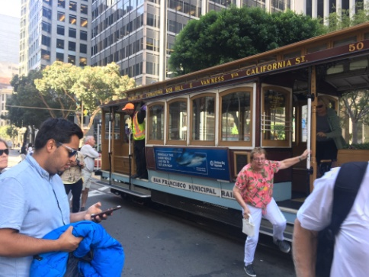 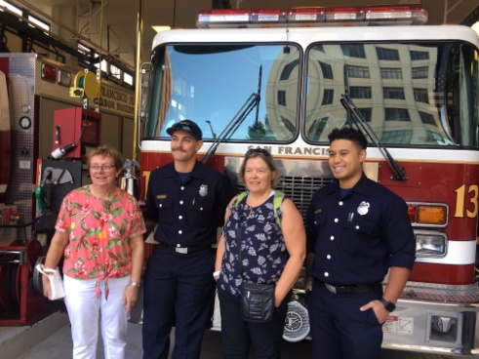 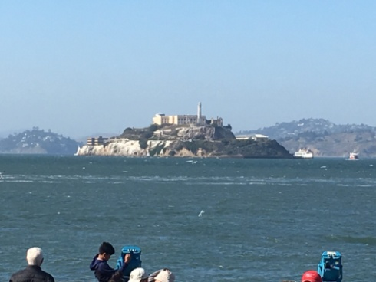
Neste dag var det litt avslapping, med en tur til Bakersfield for å kikke litt i supermarkedet. Senere på dagen inveterte Tove og jeg til vorespiel ved bassenget, slik at vi alle kunne samles og gå ut å spise i lag. Nå hadde også Anders, Sverre og Johan kommet til området. Vi fant et fint spisested, Willow Ranch hvor mange kom langveisfra for å spise god mat.
På onsdag hadde vi modell registrering fra 11:45 i Lost Hills sportssenter. På torsdag reiste vi til flymuseet i Paso Robles, hvor vi fikk se en imponerende samling fra 1.verdenskrig og fram til krigen i Afganistan.
Der var effekter-uniformer-transportmidler-modeller av mengder av fly, og en hel mengde fly i full size ute på museet nær flyplassen som vi kunne besiktige og lese opplysninger om, også misiler som vi(Nammo) har produsert for amerikanerne var å se på veggen. (sidewinder og Amram).
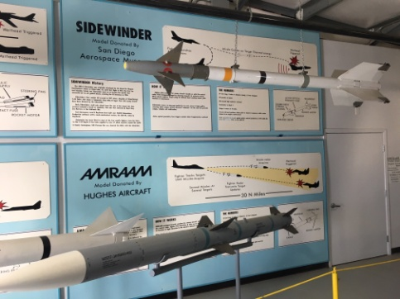 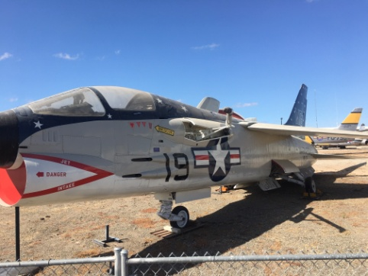
Etter litt for kort tid i museet, måtte vi skynde oss til åpningssermonien i Lost Hills, bare 10 mils kjøring.
En fin åpningssermoni med korte informative taler, ledet av en utmerket contestdirector Charlie Jones.
Dag Larsen deltok på lagledermøtet og fikk nødvendig info om pol-plasseringer for F1A neste dag og F1B på Lørdag, samt hvordan vi skulle forholde oss til parkering og hjemhenting av modeller.
Neste dag var Anders Klemetsen sin konkurransedag. Anders har vært med i friflukt i en rekke år, og har satt seg inn i taueteknikker fra rak krok-danskekrok-russerkrok-impulskrok og med vingwigler og bevegelig høyderor som styres av servoer programmert gjennomen Palm til modellen. Så det er en imponerende utvikling Anders har vært gjennom i sin tid som friflukter. Anders satte flere makser og skal være fornøyd med sin innsats basert på den enorme utviklingen han har vært nødt til å sette seg inn i.
Vinneren i F1A ble Constatin BRINZOI fra Romania, med Ducan Fric fra Tsjekkia på andre og Christian Andrist fra Sveits på tredjeplass.
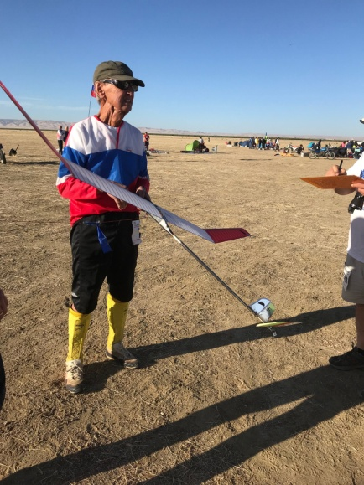 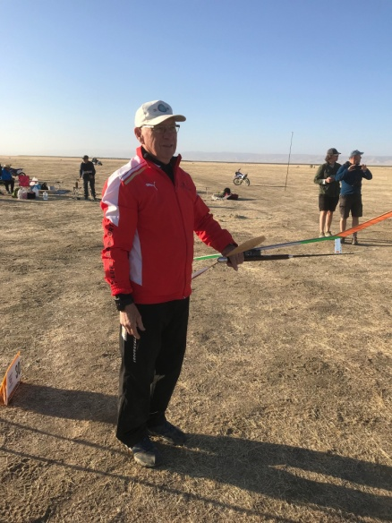 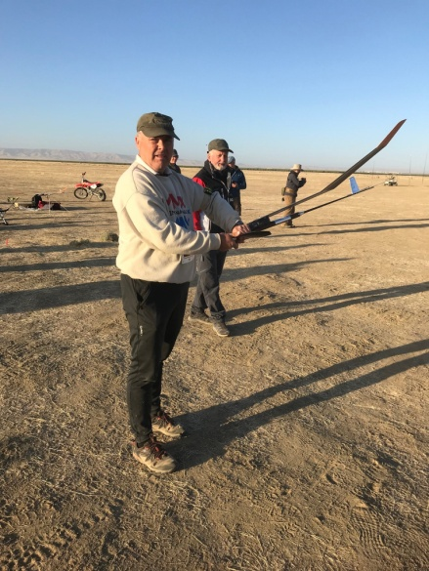
På lørdag var det konkuranse for F1B, hvor vi hadde fult lag. Tor Bortne,Dag Larsen og meg.
Det er litt nervøs stemning før start, og jeg gjorde en glid test på modellen for å forsikre meg om at den ikke var trimmet for kritisk.
Dag startet med et venstrekast som gjorde at modellen gjorde en loop, før den igjen klatret opp. Vi var nå
svært nervøse og fulgte modellen helt til vi så den makset kun noen meter over bakken. Tidtagerene applauderte og vi kunne glede oss over at det ikke ble en miss. Jeg startet nestemann og gjorde en fin start som resulterte i en grei maks. Så var det Tor sin første start, modellen flikket litt over til venstre da den hadde litt slapp strikkmotor og dermed misset Tor 31 sek. på makstiden. De neste rundene gikk greit, men da solen og termikken kom, ble det mye venting og pigge-backing. Dag hadde et par flukter som var
farlig lavt, men det holdt. Jeg hadde en flukt hvor jeg midtveis i motorstiget så at modellen ikke gikk oppover en hel sirkel, men så fortsatte den opp i termikken. Også Tor fløy bare makser resten av dagen.
Dette resulterte i at 41 deltagere gikk til flyoff, deriblant Dag og meg.
Vi trakk startpol langt fra hverandre, og kunne ikke hjelpe hverandre med termikksøking. Så vi måtte
vurdere dette ut fra det vi følte og hva vi så. Jeg startet ganske tidlig i omgangen, som mange gjorde, men
som i ettertid viste seg å ikke være så lurt. Modellen min kjempet fra 4 min og opp til 5 minutt med å komme inn i løft, men måtte gi opp etter 5:13 noe som holdt til 16.plass. Dag fikk litt mindre 4:12 noe som holdt til en fin 23.plass. Tor endte opp som nr.52 og dette ble til en fin 6.plass for lag.
Vinneren ble franskmannen Mickael Rigault med Andreas Gey gra Tyskland på andre og Marian Popescu fra Romania på tredjeplass.
På Søndag var det F1C, som vi valgte å stå over, da vi ikke har noen flygere her. Vi besluttet å reise til Stillehavskysten for å besøke klippen i Moro Bay, der det også er et naturreservat med en molo i forbindelsen med klippen. Mange sjøløver ligger på flytebrygger å soler seg og grynter. Mange med kajakker tar årene fatt for å komme tettere innpå dyrelivet i havet og på land her.
Vi spiste en lunsj på en sjømat restaurant før vi stakk innom et annet tettsted som hadde bruktsalg i gatene, akkurat som vi har det her i Skandinavia.
Til slutt besøkte vi en vin-gård, der vi fikk delta på vinsmaking, noe som vi nordmenn alltid liker.
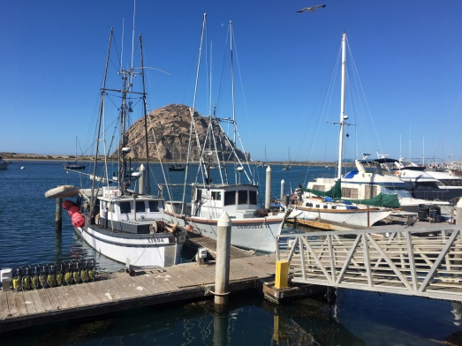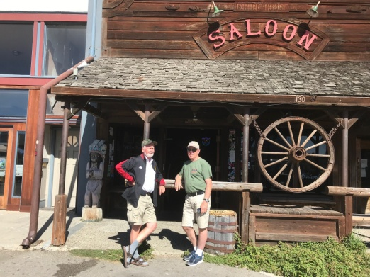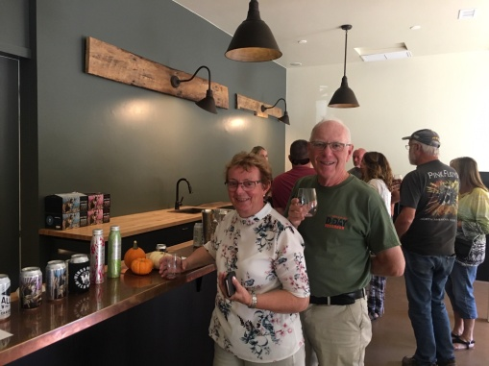
På mandag , reservedagen ble vi invitert på Oktoberfest i campingområdet ute på flyfeltet. Her fikk servert øl så mye vi ville sammen med grillmat og snacks. Også nostalgisk sang og musikk ble levert med stor entusiasme av de frammøtte. Senere ble det en bedre middag på Willow Ranch.
Så på tirsdag var det avslutning med premieutdeling. En flott seanse der alle fikk sine medaljer.
Polen endte opp som verdens beste nasjon i dette VMèt. Og vi nordmenn får bare se framover til neste mulighet.
Det var satt opp busser til Banquett i Buck Owens konserthall, men vi nordmenn valgte å avstå, da mange hadde reist videre på vei hjem eller til tilleggsturer i USA. Så Tove, Tor og jeg koste oss med maisflak, kake og et glas rødvin som avslutning før hjemreisa.
Turen hjem gikk forholdsvis greit, litt mye trafikk inn til LA og utleie firmaet, men vi kom i god tid til flypassen, og deretter gikk det etter tidsskjemaet. Hjemme igjen ca. kl 14:00 norsk tid, men der var ikke vi inne i vårt hode, så vi tok 2 timer under dyna før vi pakket opp noe som helst.
Jeg vil takke alle deltagere for mange fine opplevelser, bra resultater og godt samhold i frifluktmiljøet.
